
Techninės specifikacijos 1 priedas

Azijos ožių šlaito kraštovaizdis Lentelė
Eksponuojami gyvūnai | Azijos ožiai.  Rūšys gali būti keičiamos į kitas panašias rūšis.
Reikalavimai ekspozicijos įrengimui*
Reikalavimai rodikliams/parametrams |  | Tiekėjo siūlymai rodikliams/parametrams  (tiekėjas turi aprašyti gaminą modelį, tikslius dydžius, išmatavimus, funkcijas ir pan.)
- Dirbtinės uolos, 1 kompl.: tvirta uolos imitacija, kurios paviršius iš betono (betono mišinio) ar lygiavertiškai tvirtos medžiagos. Medžiaga atlaikanti plovimą aukšto slėgio įrenginiu. Dirbtinės uolos: senų pamatų, betoninių aikštelių vietoje 1 - 8 zonose (Priedas Nr. 1. Situacijos planas) įrengiamos stilizuotos uolos ≥ 558 m².
- Dirbtinis krioklys (2 - 3 zonoje) pereinantis į stilizuoto kalnų upelio vandens kaskadas (3 - 4 zonos). Upelis nuo 3 zonos sienos paviršiaus, kaskadomis teka iki apatinio baseinėlio, dirbtinio vandens telkinio (4 zonoje). Stilizuoto upelio vanduo su siurblio pagalba keliamas į krioklį. Taip įrengiant uždarą vandens tekėjimo ciklą. Formuojami vandens telkiniai 3 - 5 m², negilūs su iki 30 - 50 cm gylio nuožulniais krantais.
- Dirbtinė uola (1 zona), keliama ≥ 1,5 m, nuo esamo įrengto pamato, kurio aukštis 1,1 m ir jungiasi su šlaitu. Šiose uolose numatoma (1 - 3 vnt.) urvų, į kuriuos galėtų įlysti, pasislėpti gyvūnai. Urvų gyliai: 1,2 - 1,4 m, pločiai 1,0 - 1,2 m. aukštis ≥ 1,0 m
- Ant vienos iš stilizuotų aikštelių (zona 6), dekoruojama stoginė (zona 9). Stoginės viena siena (į šlaito pusę) aklina. Ir priekyje dekoruojamos dvi kolonos. Sienos aukštis ≥ 2,5 m, kolonų aukštis ≥ 2,1 m.
- Stilizuotos Dirbtinės uolos, aikštelės, įrengiamos esamame voljere, buvusių, jau užbetonuotų, laiptų vietoje.
- Ant viršutinės dalies aikštelės, turėtų būti stoginė (analogiška kaip zonoje 9).

- Dirbtinė uola turi būti pagamintas tokiu būdu:
• pagrindinė konstrukcija iš plieno (stypai ir suvirintas/ rištas tinklas);
• stiklo pluošto tinklelis;
• vidinis ir išorinis skulptūrinio betono skiedinio sluoksniai, bendras storis iki 6 cm;
• tapyba / tematizavimas;
• vandenį atstumiančios medžiagos sluoksnis
- Reikalavimai skulptūrinio betono skiediniui:
• Skiedinys atsparus gniuždymui;
• Nedegios medžiagos;
• Didelis vandens sulaikymas, ir labai geras sukibimas su pagrindu;
• Po sukietėjimo yra atsparus atmosferiniam poveikiui šiltuoju šaltuoju metų laiku;
• Naudojamos medžiagos sertifikuotos. Po sukietėjimo saugios žmonėms, gyvūnams.
Galimos orientacinės ekspozicijos nuotraukos bendram įsivaizdavimui | 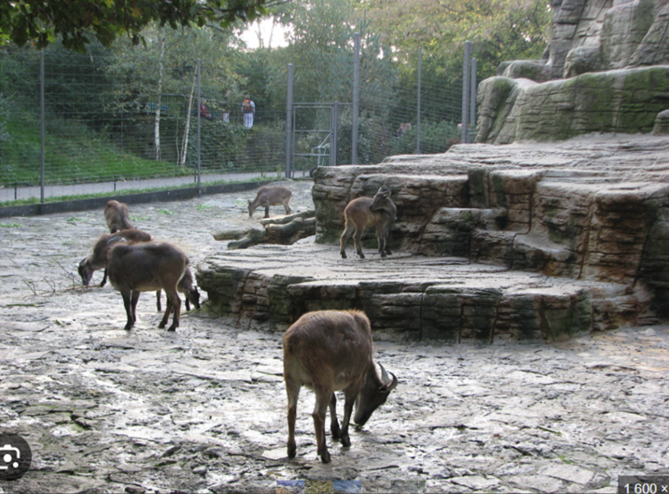  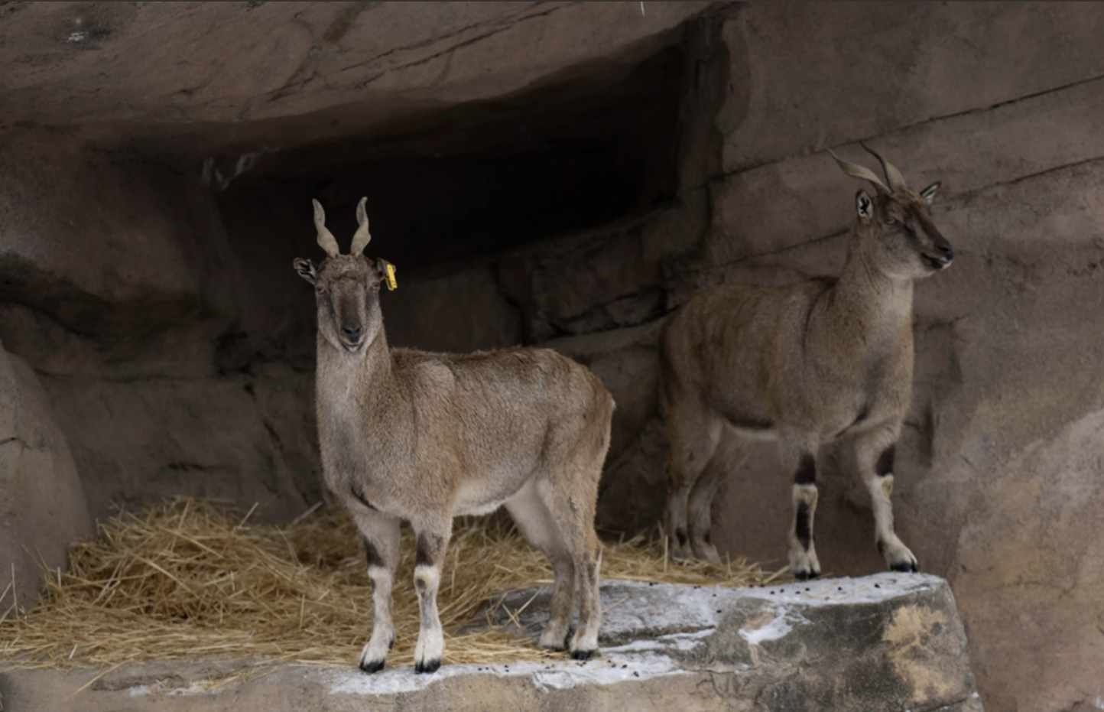  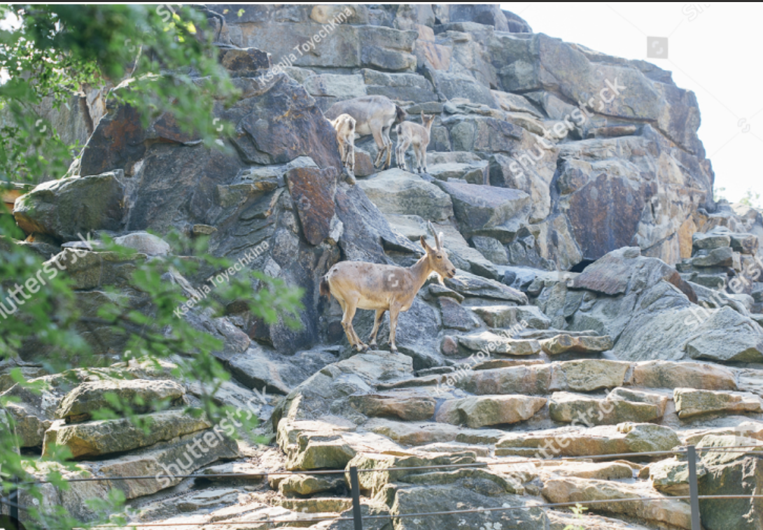

BENDRI REIKALAVIMAI:
- Medžiagos ilgaamžiškos, netoksiškos gyvūnams, atsparios drėgmei, dezinfekcinėms priemonėms;
- Spalvinė gama, vidaus ekspozicijos įrengimo galutinis variantas turi būti suderintas su užsakovu;
- Dirbtinių uolų m²skaičiuota vertinant visas horizontalias ir vertikalias plokštumas, bei pritaikant 1,3 koeficientą;
- Kolonų apdirbimas akmenų metiniu numatytas planuojamoje kainoje.

_________________________________

